**小五班每日动态**

**12月20日 星期三 晴☀**

**每一个小日子**

**来园情况**

1. 幼儿来园人数：小五班应到22人，实到17人，3人休学。
2. 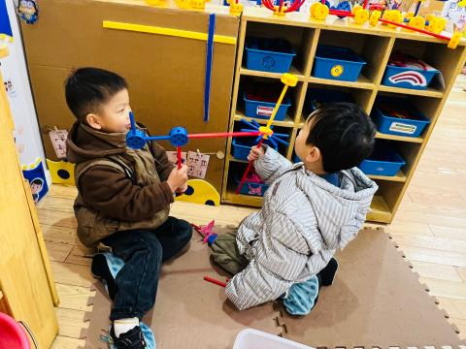晨间来园：崭新的心情迎接崭新的一天！宝贝们背着小水杯开开心心地走进幼儿园里，来园后能够自主将水杯放在水杯架上，然后去签到，老师量完体温，宝贝们就选择喜欢的区域进行区域游戏，很棒哟！

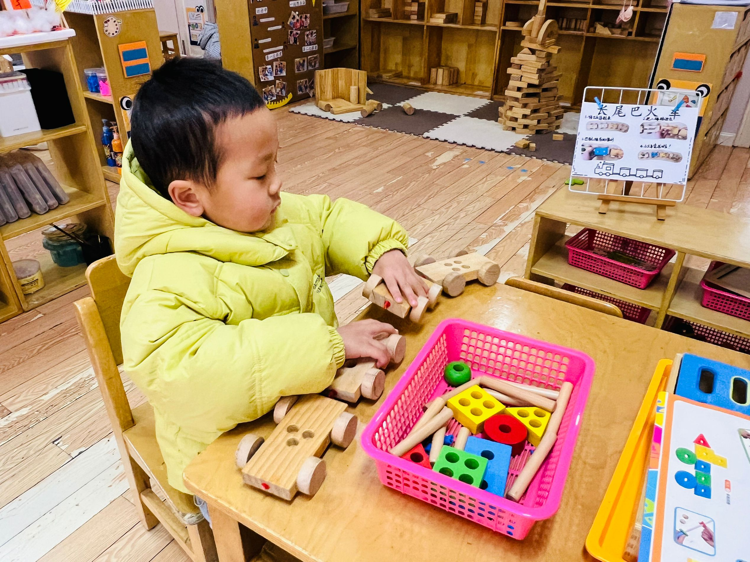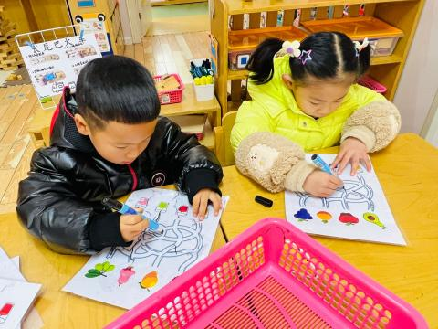

**早点**

今天的早点我们喝的是热乎乎的牛奶，有甜甜的饼干、香甜的腰果真是太丰富啦！宝贝们吃得津津有味，牛奶也都按个人所需喝完了。希望明天我们的宝贝们可以继续保持哦！

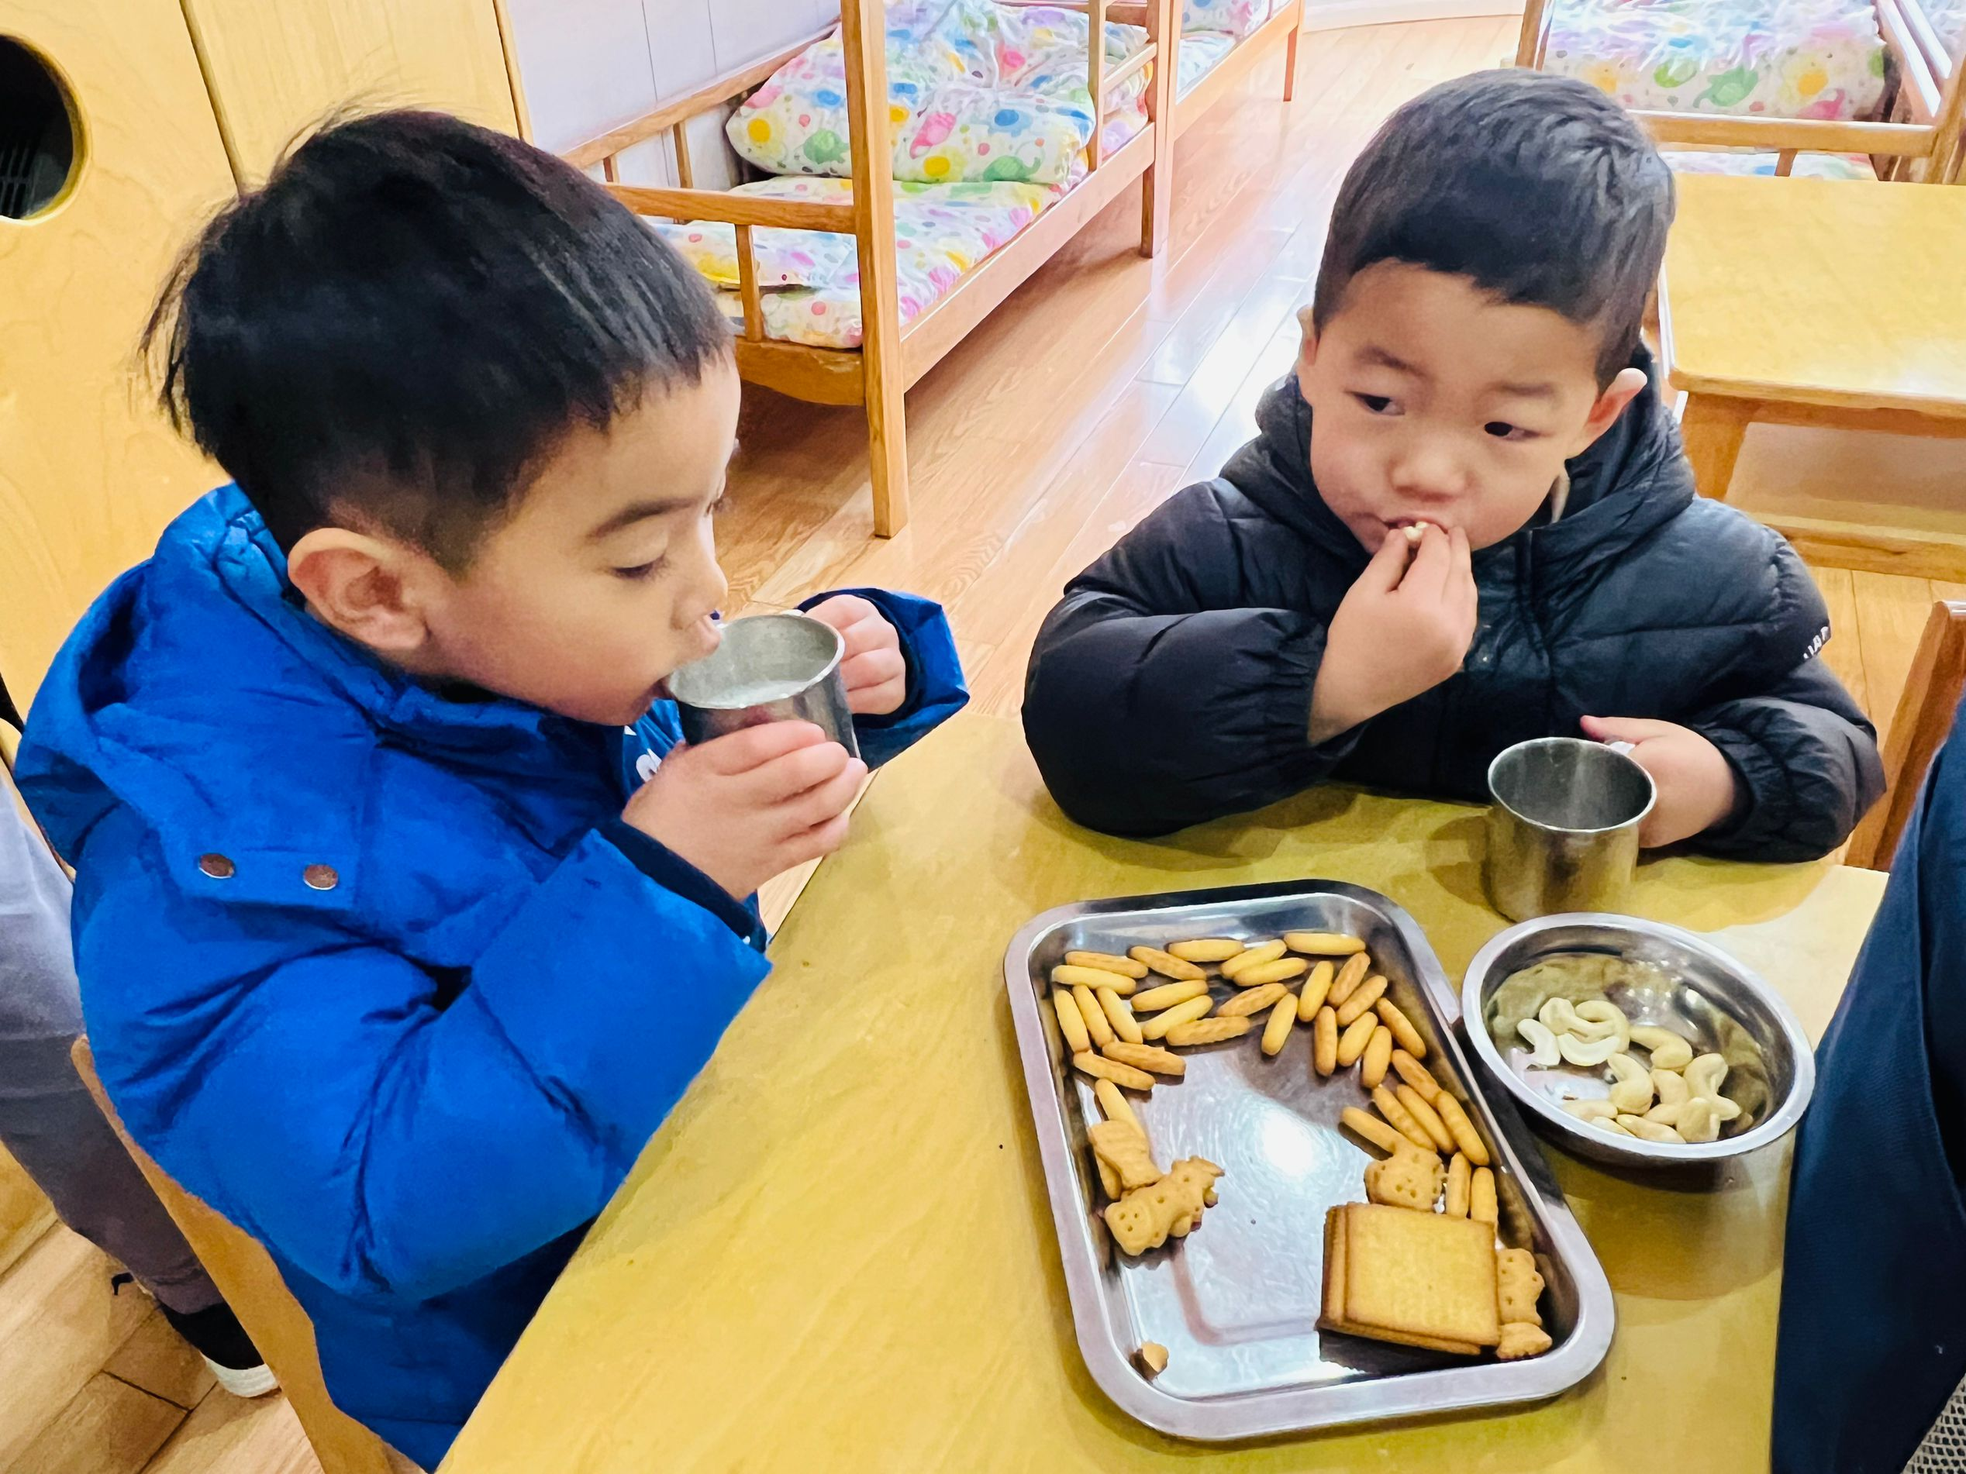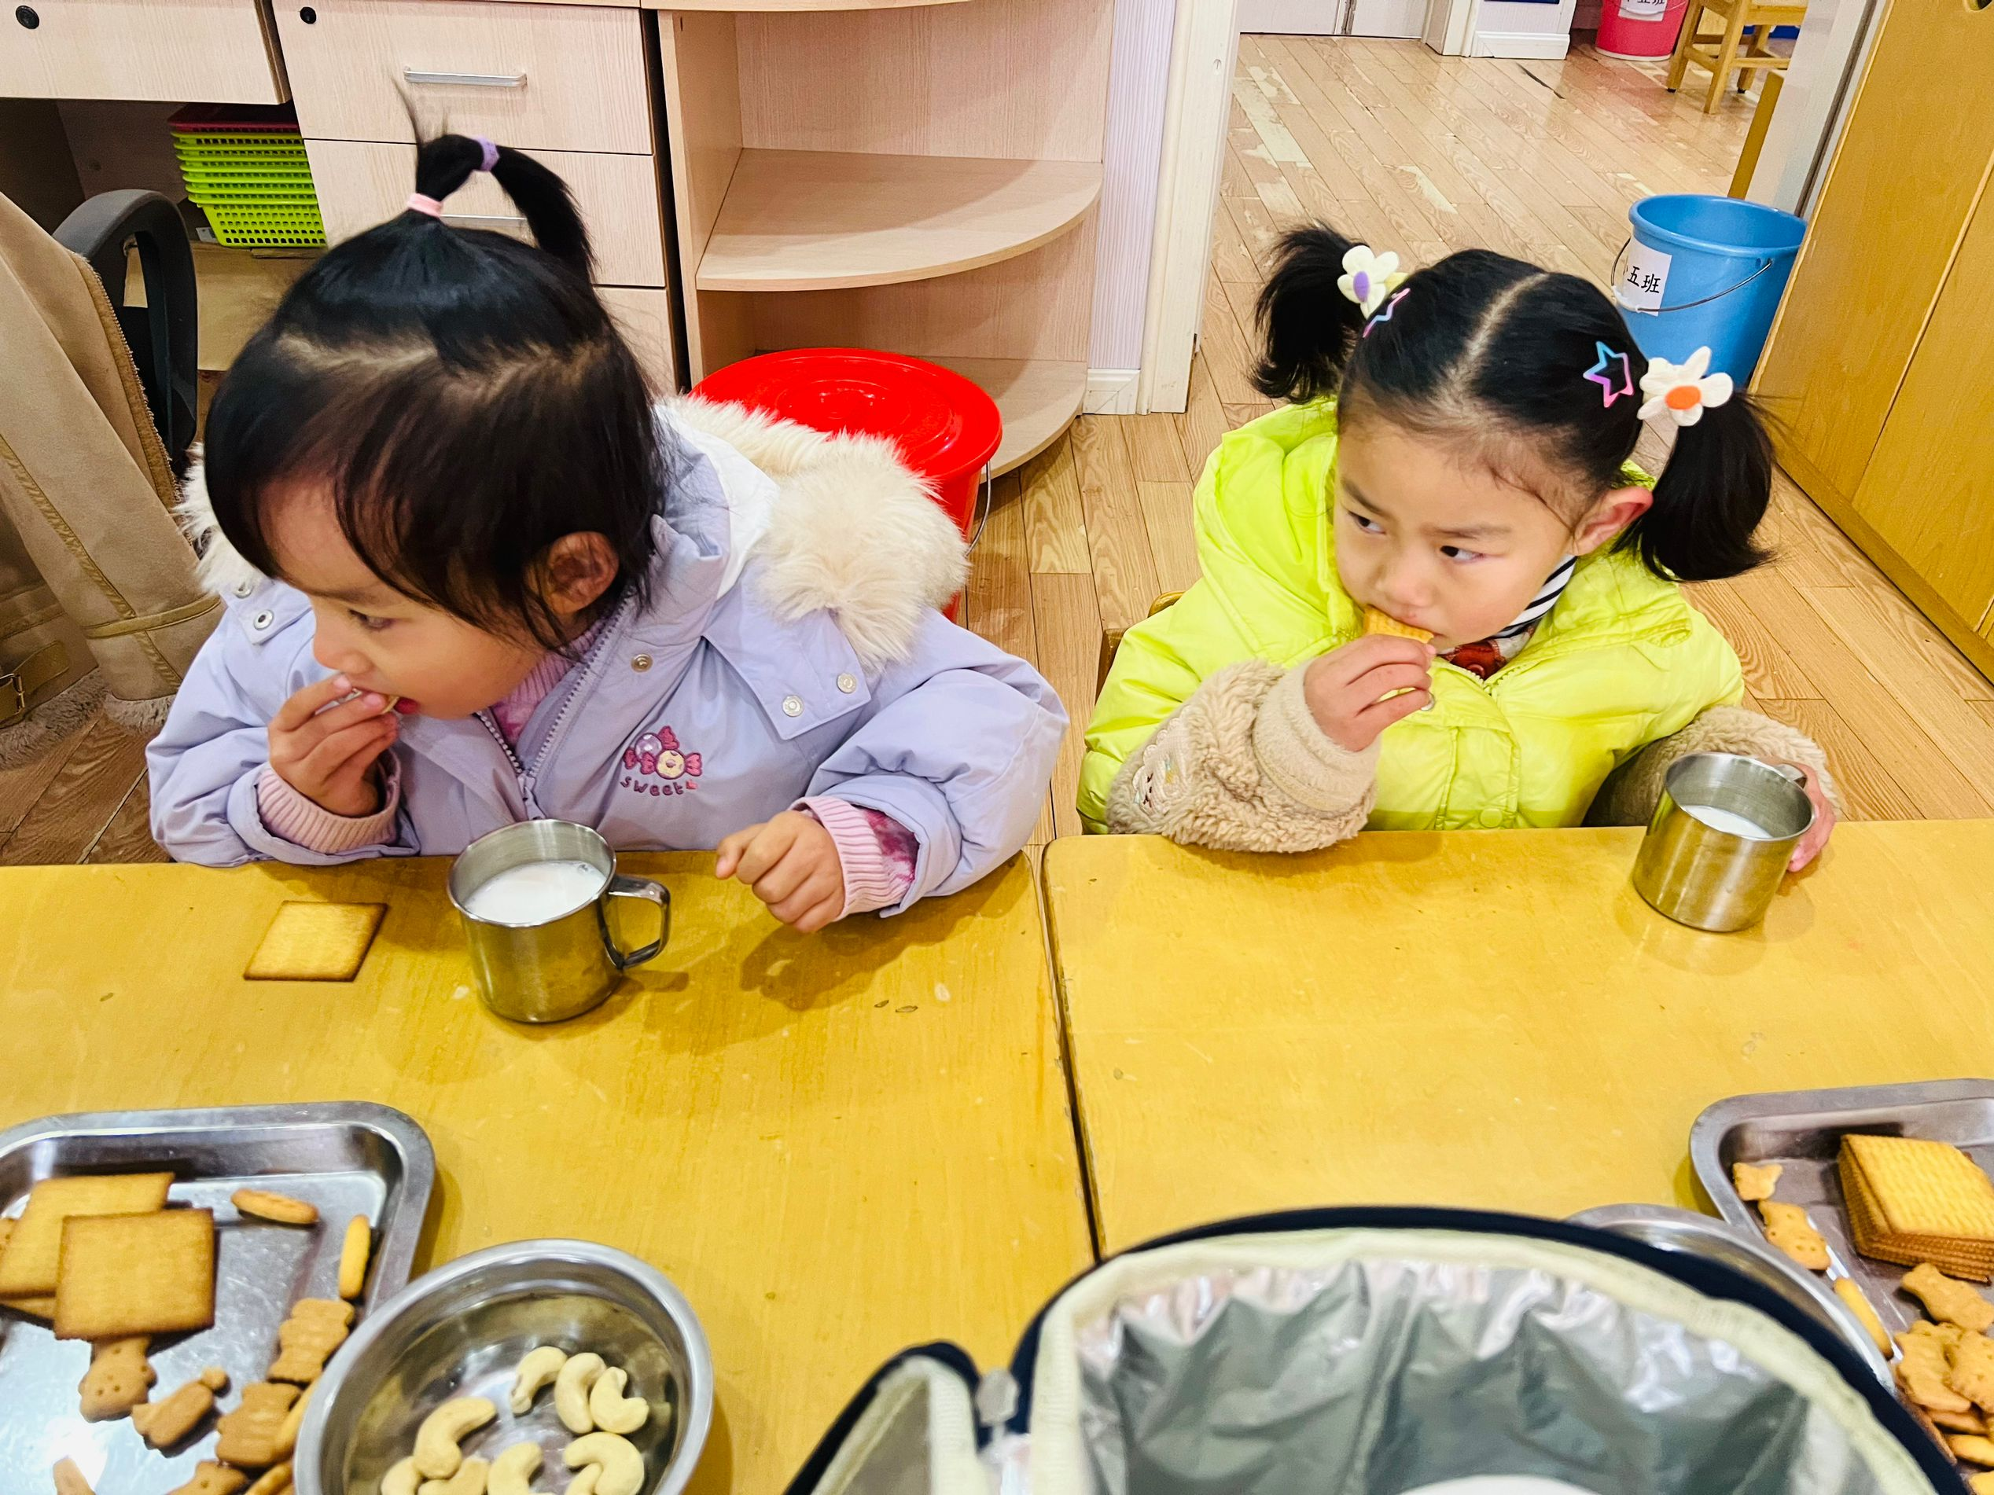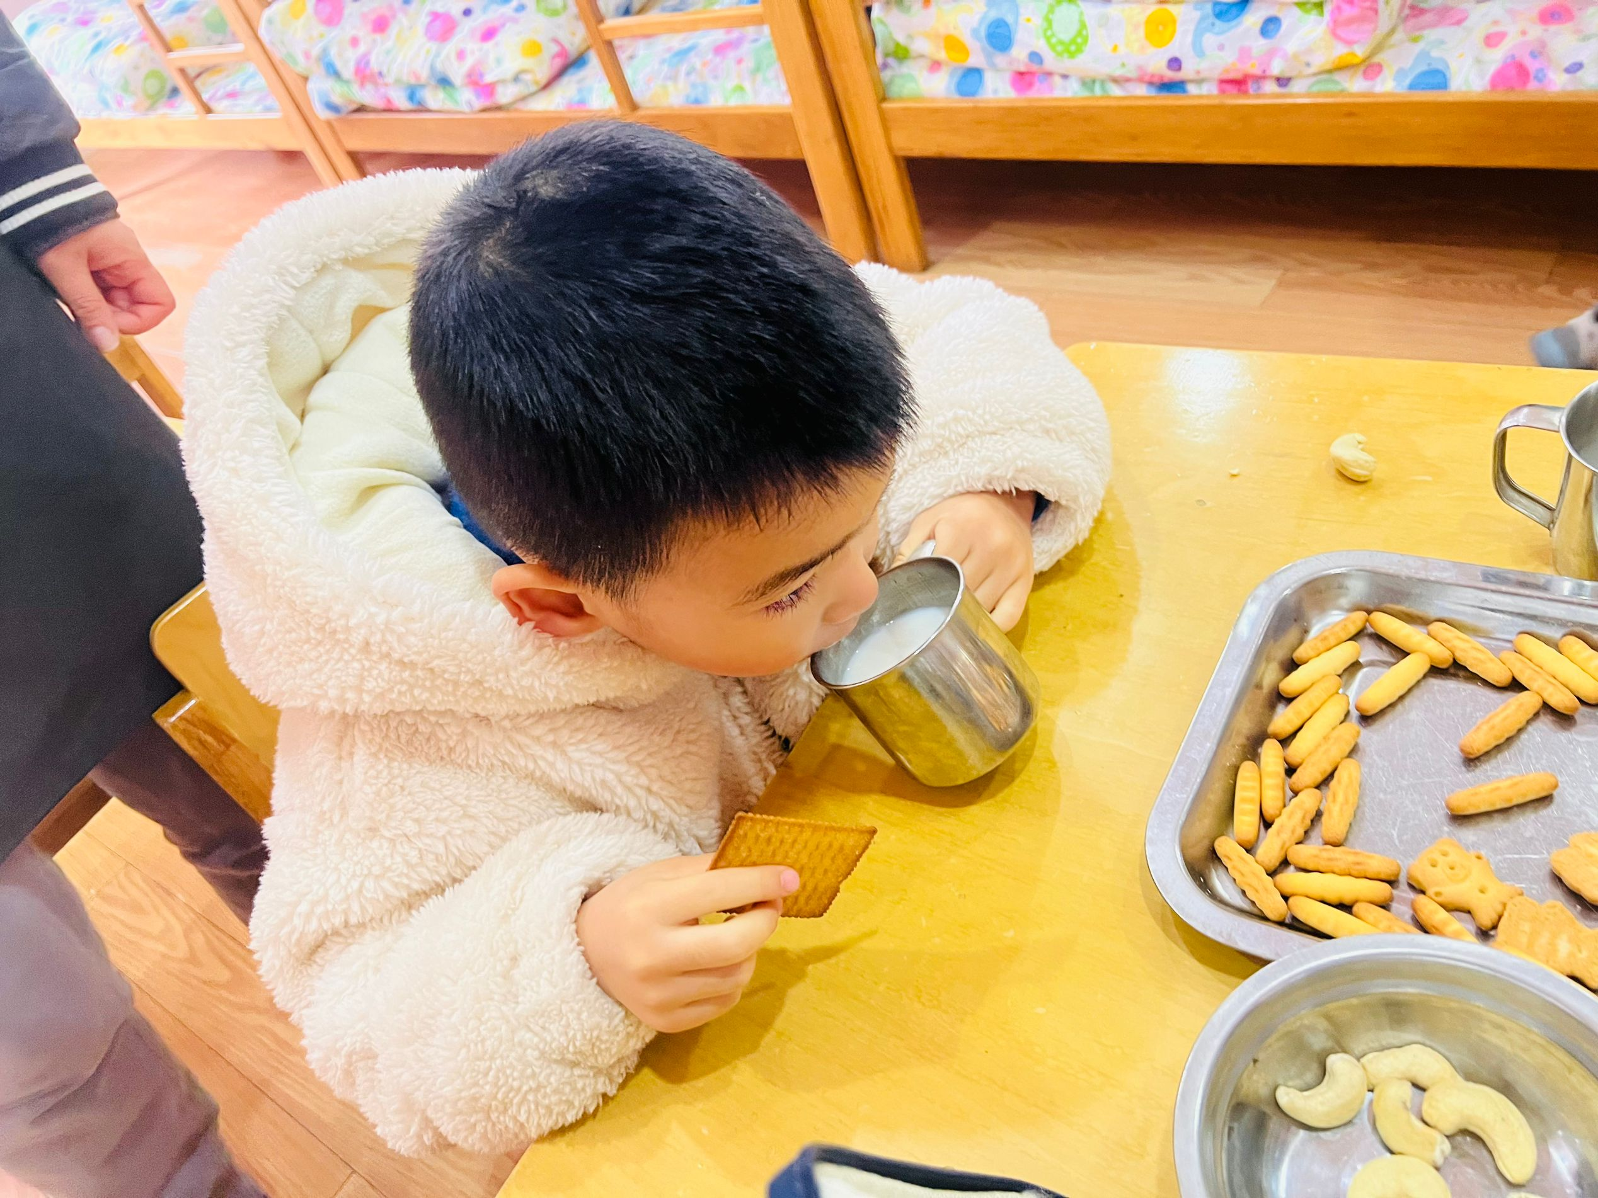

|  |
| --- |
| **集体活动：雪花飘飘** |
| 这是一节线条绘画活动。冬天到了，孩子们对下雪天非常喜欢，雪花是他们非常感兴趣的物体，它呈白色六角形，它轻盈的从天空飘落下，很有飘逸感。本次活动主要引导幼儿在观察雪花的基础上，了解雪花的外形特征，并能用较流畅的线条画出雪花，从而体验大胆作画的乐趣。我班幼儿非常喜欢雪花，在之前也看到过下雪的情景，但在对于雪花的了解只知道是白色的花，对于其外形特征不是很了解，由于小班幼儿手部的小肌肉控制力不是很强，在进行交叉线条绘画时，力度掌握不好，这对幼儿来说具一定挑战性。 |
| C:/Users/25430/Desktop/IMG_2089.JPGIMG_2089 |
| C:/Users/25430/Desktop/IMG_2090.JPGIMG_2090 |
| C:/Users/25430/Desktop/IMG_2091.JPGIMG_2091 |
| C:/Users/25430/Desktop/IMG_2092.JPGIMG_2092 |
| C:/Users/25430/Desktop/IMG_2095.JPGIMG_2095 |
| C:/Users/25430/Desktop/IMG_2096.JPGIMG_2096 |

**美味的午餐**

今天的午餐吃的是**清蒸鸦片鱼、白菜、西湖牛肉羹**

|  |  |  |
| --- | --- | --- |
| 序号 | 姓名 | 午餐情况  （1吃完 2没有全部吃完 3不吃） |
| 1 | 吴彧辰 | 1 |
| 2 | 何清墨 | 请假 |
| 3 | 吴歆悦 | 1 |
| 4 | 马朵艺 | 请假 |
| 5 | 冯梦瑶 | 1 |
| 6 | 刘芷桐 | 1 |
| 7 | 张妤 | 1 |
| 8 | 周泽琦 | 1 |
| 9 | 梁宇润 | 休学 |
| 10 | 于悠 | 1 |
| 11 | 郭瑞晨 | 1 |
| 12 | 黄宇哲 | 1 |
| 13 | 冯文尧 | 1 |
| 14 | 孙瀚哲 | 2 |
| 15 | 张子熠 | 1 |
| 16 | 刘宸汐 | 1 |
| 17 | 吴曦陌 | 1 |
| 18 | 叶宸泽 | 1 |
| 19 | 方书彦 | 休学 |
| 20 | 邱梓安 | 1 |
| 21 | 霍学辰 | 休学 |
| 22 | 陆明轩 | 1 |

**睡午觉啦！**

在今天的午睡活动中，小朋友们都能够很快地躺下来，很棒哟！基本上所有的宝宝在13:00前都睡着了，个别宝宝还未能入睡，希望明天都能美美地睡一个午觉哦！

**温馨提示**

★气温开始变冷，温差较大，请家长们为孩子及时增减衣物，以免受凉感冒哦！

★家长朋友们可以定期查看宝贝们的指甲长短情况，及时进行修剪哦！